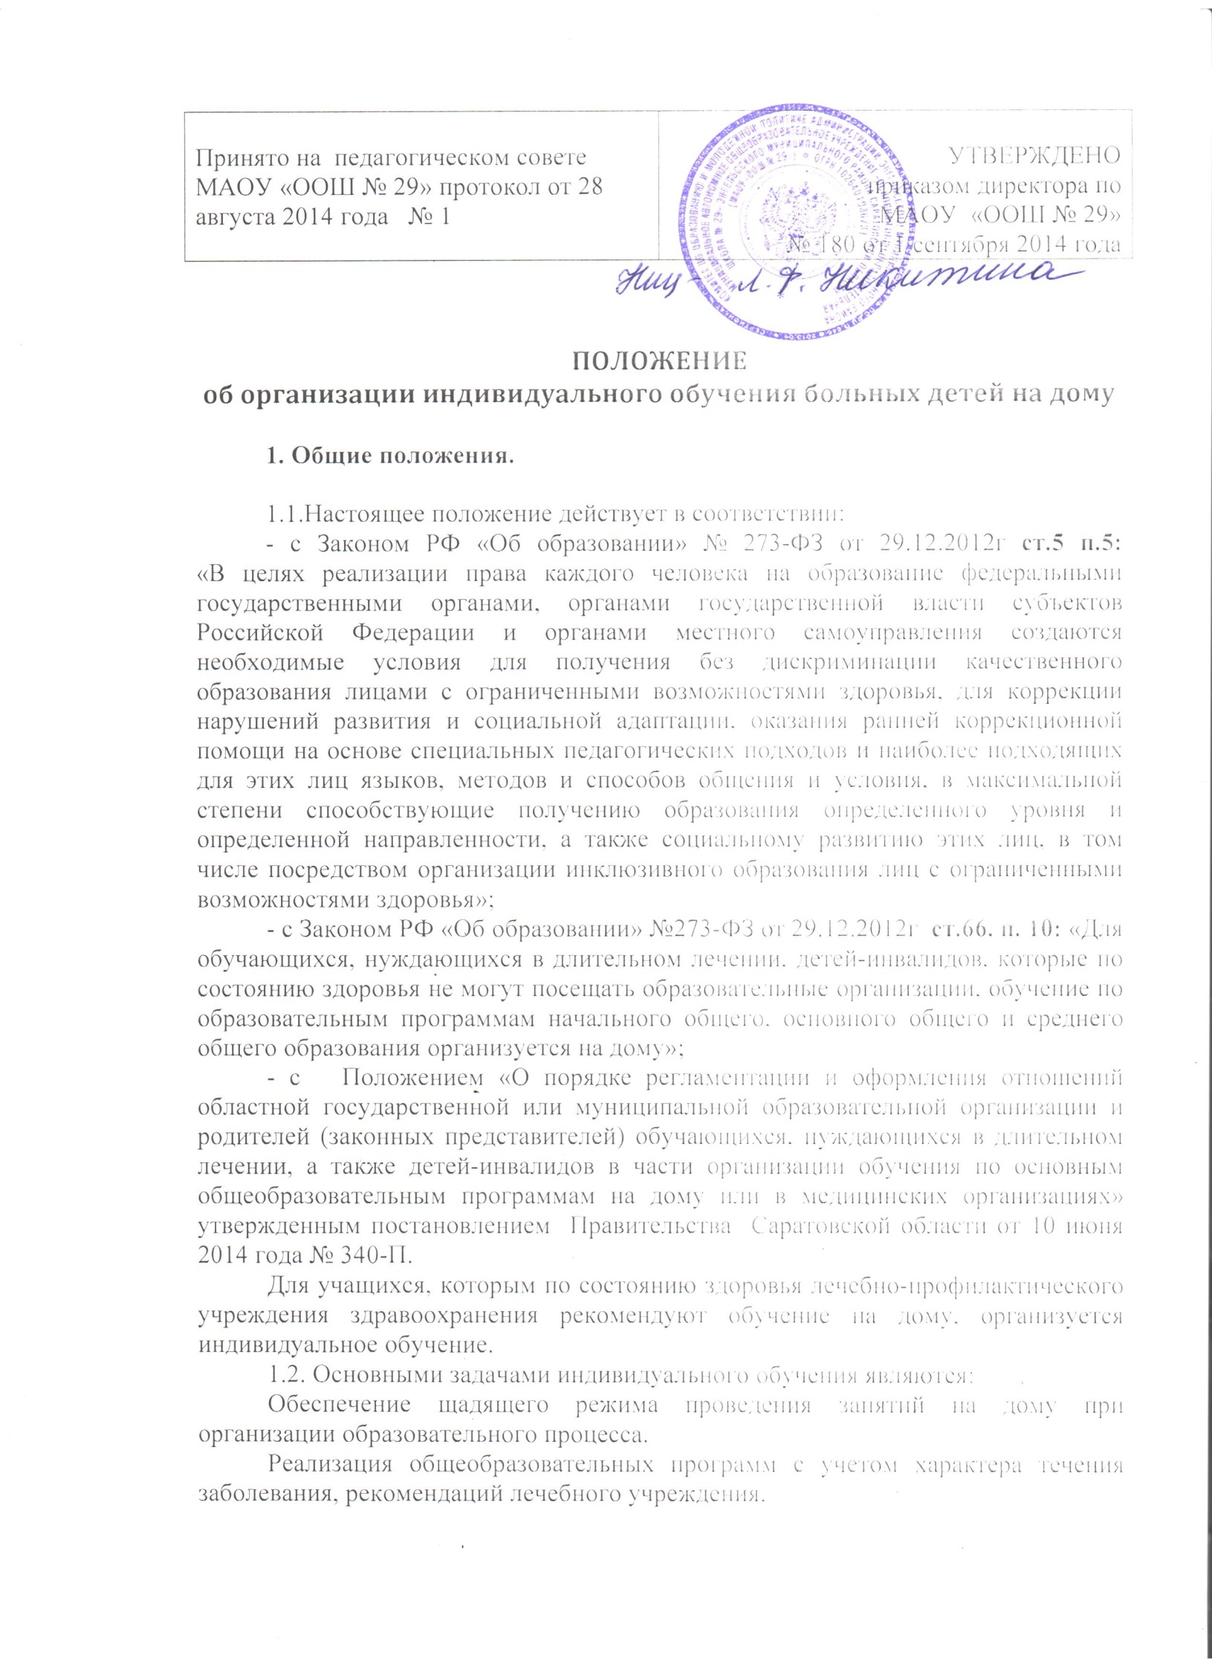

1.3. Обучающиеся, осваивающие общеобразовательные программы по индивидуальному учебному плану, зачисляются в контингент обучающихся образовательного учреждения.
- Организация индивидуального обучения больных детей на дому.
2.1Муниципальное общеобразовательное учреждение организует индивидуальное обучение больных детей на основании следующих документов:
- заявления родителей (законных представителей);
- медицинского заключения лечебного учреждения, заверенное заведующим отделения или главным врачом и печатью медицинской организации;
- приказа по школе;
- договора об организации обучения по основным общеобразовательным программам на дому (в двух экземплярах).
2.2. Образовательное учреждение согласовывает с родителями (законными представителями) расписание занятий, которое утверждается директором школы.
2.3. Аттестация и перевод учащихся осуществляется в соответствии с Законом «Об образовании в Российской Федерации». Промежуточная аттестация проводится один раз в четверть.
2.4. Место проведения занятий (на дому или в школе) определяется родителями (законными представителями) учащихся и указывается в заявлении.
2.5. Занятия проводятся по расписанию, которое составляется заместителем директора на основе базисного учебного плана, индивидуальных учебных планов в соответствии с основными санитарно-гигиеническими требованиями. Расписание согласовывается с родителями и утверждается руководителем образовательного учреждения.
2.6. Знания детей систематически оцениваются. На каждого обучающегося заводится журнал индивидуальных занятий, куда заносятся даты занятий, содержание пройденного материала, количество часов, выставляются отметки.
2.7. Обучающимся выпускных классов (9-х) выдается в установленном порядке документ государственного образца о соответствующем уровне образования.
2.8. Учебный план для каждого обучающегося на дому составляется с учётом соответствующих примерных основных общеобразовательных программ, а также в соответствии с рекомендациями психолого-медико-педагогической комиссии и (или) индивидуальной программой реабилитации ребёнка-инвалида.
Право на распределение часов по учебным дисциплинам предоставляется образовательному учреждению с учетом психофизических особенностей, интересов детей, медицинских показаний. Такие предметы как ИЗО, музыка, МХК, ОБЖ изучаются учащимися самостоятельно или на уроках (по желанию ребёнка).
- Кадровый состав
3.1. При назначении учителей, работающих с больными учащимися, преимущественно отдается учителям, работающим в данном классе.
3.2. В случае болезни учителя (в течение недели) администрация учреждения, с учетом кадровых возможностей, обязана произвести замещение занятий с учеником другим учителем.

- Финансовое обеспечение индивидуального обучения больных детей на дому.
4.1. Учителям производится почасовая оплата за фактически отработанное время на основании записей в журналах индивидуальных занятий.
4.2. В случае производственной необходимости в расписание занятий могут вноситься коррективы, и время занятий может измениться.
4.3. В случае досрочного окончания занятий директор издает приказ, который передается в бухгалтерию.
- Права и обязанности участников образовательного процесса, реализуемого в форме индивидуального обучения на дому.
5.1. Обучающийся имеет право:
- на получение полного общего образования в соответствии с федеральным государственным образовательным стандартом;
- на уважение своего человеческого достоинства, свободы совести, свободы выражения собственных взглядов и убеждений;
- на моральное поощрение за успехи в учении;
- на участие в культурной жизни класса и школы (по возможности);
-на бесплатное пользование библиотечно-информационными ресурсами библиотеки.
5.2. Обучающийся обязан:
-соблюдать требования образовательного учреждения;
-добросовестно учиться, стремиться к сознательному и творческому освоению образовательных программ;
- уважать честь и достоинство работников образовательного учреждения;
- соблюдать расписание занятий;
- согласно индивидуальному расписанию быть готовым к занятиям на дому,
- вести дневник.
5.3. Родители (законные представители) имеют право:
- защищать законные права ребенка;
- обращаться для разрешения конфликтных ситуаций к администрации образовательного учреждения, в управление образования;
- присутствовать на уроках по рекомендации медицинского учреждения и с разрешения руководителя образовательного учреждения;
- вносить предложения по составлению расписания занятий;
- получать консультативную помощь специалистов образовательного учреждения в вопросах коррекционно-развивающего воспитания и обучения своего ребенка.
5.4. Родители (законные представители) обязаны:
- выполнять требования общеобразовательного учреждения;
- поддерживать интерес ребенка к школе и образованию;
- своевременно ставить учителя в известность о рекомендациях врача, особенности режима дня ребенка;
- создавать условия для проведения занятий, способствующих освоению знаний;
- своевременно, в течение дня, информировать общеобразовательное учреждение об отмене занятий по случаю болезни и возобновлении занятий после болезни;
- контролировать ведение дневника, выполнение домашних заданий;
5.5. Педагогический работник имеет права, предусмотренные Законом РФ “Об образовании в Российской Федерации” №273-ФЗ от 29.12.2012г ст. 47 п. 3
5.6.Учитель обязан:
- выполнять государственные программы с учетом особенностей и интересов детей;
- развивать навыки самостоятельной работы с учебником, справочной и художественной литературой;
- знать специфику заболевания, особенности режима и организации домашних занятий;
- не допускать перегрузки, составлять индивидуальные планы занятий;
- своевременно заполнять журналы учета проводимых занятий; один раз в месяц предоставлять его на подпись родителям (законным представителям);
- выставлять оценки в дневник учащегося;
- систематически вносить данные об успеваемости обучающегося в классный журнал.
5.7. Классный руководитель обязан:
- поддерживать контакт с обучающимися и родителями, выявлять особенности учащихся и состояние здоровья больных детей; при необходимости обращаться к администрации учреждения;
- вносить сведения об учащемся, находящемся на индивидуальном обучении, в классный журнал.
5.8. Администрация обязана:
- на основании предоставленных документов в течение трех рабочих дней подготовить и издать приказ об организации индивидуального обучения учащегося;
- составлять и согласовывать с учителями, обучающими ребенка, и родителями расписание занятий;
- контролировать своевременность проведения индивидуальных занятий, ведение журнала учета индивидуального обучения учащихся;
- контролировать выполнение учебных программ, аттестацию обучающихся, оформление документации не реже 1 раза в четверть;
- обеспечивать своевременный подбор и замену учителей.
- Оформление классного журнала и журнала индивидуальных занятий.
6.1. Оформление классного журнала и журнала индивидуальных занятий производится на основании Положения о ведении школьной внутренней документации, утвержденного директором.
6.2. На страницах классного журнала против фамилии учащегося делается запись «обучается на дому».
6.3. По итогам обучения выставляются оценки за четверть.

